**REKAYASA PERANGKAT LUNAK**

*Diaujukan untuk memenuhi salahsatu tugas UTS mata kuliah Rekayasa Perangkat Lunak*

Di Susun oleh :

Annisa Utami Luthfi (1406018)

Teknik Informatika A



**SEKOLAH TINGGI TEKNOLOGI GARUT**

Jl. Mayor Syamsu No. 1 Telp. (0262) 232773 - Fax. (0262) 232332

Tarogong Kidul Garut – 44151

**2017**

1. Cerita dan Fitur tambahan

Sebelumnya telah dibuat ketentuan atau peraturan di tiap instansi bahwa semua surat masuk dan keluar diterima melalui satu pintu, yaitu unit kearsipan. Hal ini akan lebih memudahkan untuk kontrol dan pengawasannya. Dalam pelaksanaannya, kalau suatu unit kerja memerlukan kecepatan dalam memproses surat keluar tersendiri sampai dengan penyampaiannya ke instansi lain dilaksanakan sendiri. Hal ini dapat dilakukan, asalkan dua kartu kendali diserahkan kepada unit kearsipan, sehingga unit kearsipan selalu mengetahui pula apa yang telah dilaksanakan.  
  
Tugas penerima surat (juru terima surat) adalah sebagai berikut.

* Menerima surat masuk dari instansi lain dan menandatangani surat pengantarnya, serta membubuhi cap tanggal pada sampul surat.
* Menyortir surat masuk tersebut berdasarkan tanda yang terdapat pada sampul antara lain surat kilat, surat segera, surat pribadi, surat salah alamat, dan surat rahasia.
* Menyerahkan surat tersebut ke pencatat surat.

Surat-surat yang diterima oleh pencatat dinilai menjadi tiga kategori, yaitu surat penting, biasa, atau rahasia. Kegiatan ini memerlukan pemikiran yang tajam, mengerti segala persoalan dalam lingkungan instansinya, dan harus teliti.  
  
Untuk surat yang penting, maka dicatat menggunakan kartu kendali rangkap tiga. Untuk surat yang biasa menggunakan lembar pengantar surat biasa. Surat rahasia menggunakan lembar pengantar surat rahasia.  
  
Tugas mencatat surat bukanlah tugas yang mudah, sebab petugas pencatat harus dapat benar-benar menentukan indeks dan kode secara tepat. Kalau petugas pencatat tersebut sukar menentukan indeks dan kode, sebaiknya dikosongkan dulu dan diserahkan kepada pengarah (atasan) untuk mengisi kolom tersebut. Kalau memang diperlukan kecepatan dan volume surat penting banyak sekali, maka pencatatan kartu kendali dapat dilakukan oleh heberapa petugas lain yang juga telah terlatih.

Salahsatu kementrian akan membangun aplikasi untuk pengelolaan surat tugas (disposisi surat). Pada dasarnya, seluruh surat yang masuk nantinya akan diperiksa dan didelegasikan ke pejabat bersangkutan. Namun untuk melakukan pendelegasian, surat harus melalui hirarki jabatan sehingga setiap tingkatan dari atasan pejabat yang bersangkutan harus dan akan mengetahui tentang pendelegasian surat tersebut.

Jika staff akan mendapat disposisi dari menteri, maka menteri akan mendelegasikan surat kepada kepala dinas, lalu ke kepala bidang, lalu ke kepala staff, baru kepada staff tersebut, sehingga kepala dinas, kepala bidang, dan kepala staff mengetahui mengenai pendelegasian surat ke staff. Setiap surat pertama kali akan diperiksa sekretaris masing-masing tingkat jabatan yang dilakukan sebagai perwakilan daari kepala jabatan. Setiap pemeriksaan dilakukan, makastatus surat akan berubah dan pengirim surat akan mendapatkan notifikasi sudah sampai mana surat tersebut diproses. Jika surat sudah sampai kepada pejabat yang dituju, maka pejabat tersebut wajib menyelesaikan tugas tersebut. Setelah tugas selesai, pejabat yang menerima surat harus melaporkan balik sebagai aksi tindak lanjut. Proses hirarki tetap berjalan disini, sehingga aksi tindak lanjut diterima oleh pengirim surat.

1. **Requirement**

* Menteri Mendelegasi surat kepada kepala dinas, kepala bidang, kepala staff, dan staff
* Menteri Menerima laporan
* Kepala dinas menerima laporan delegasi dari mentri
* Kepala bidang menerima laporan delegasi dari mentri
* Kepala staff menerima laporan delegasi dari mentri
* Staff menerima laporan delegasi dari mentri, lalu mengirim surat
* Sekretaris menerima surat, memeriksa surat,
* Pejabat menyelesaikan Tugas dan melaporkan hasil kerja

Requirement tambahan :

* Staff membuat laporan surat masuk dan keluar
* Sekretaris menerima disposisi surat, membuat laporan masuk dan keluar, dan mengirim surat disposisi ke menteri
* Pejabat mendelegasi surat kepada sekretaris

1. **Diagram Use Case**

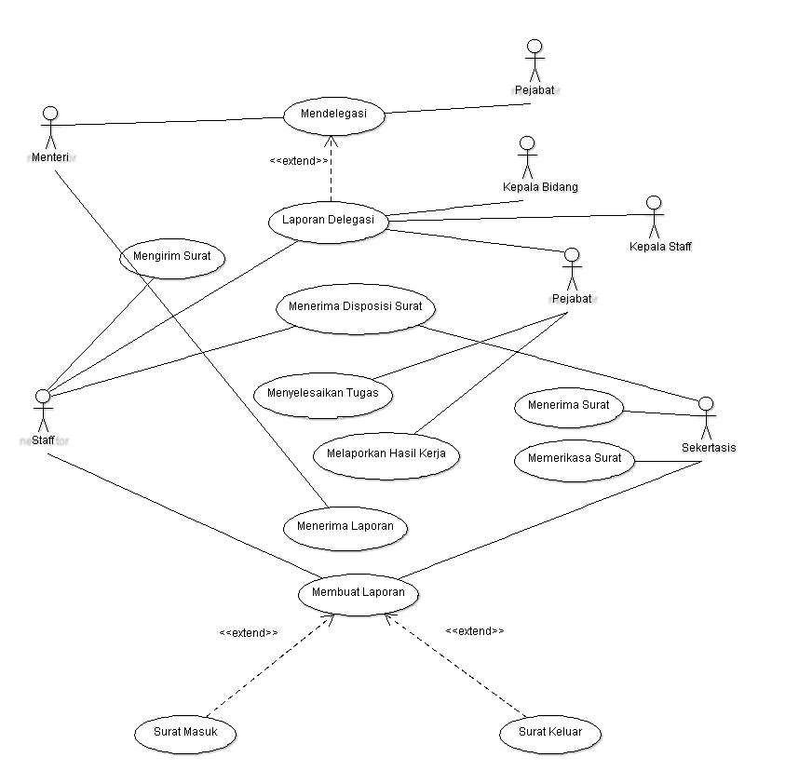

1. **Referensi**

* *IJNS – Indonesian Journal on Networking and Security - Volume 3 No 3 – Juli 2014 – ijns.org*